СОДЕРЖАНИЕ

- Введение
- Паспорт схемы
3. Общие сведения
3.1. Общие сведения о Бишнинском сельском поселении Зеленодольского муниципального района.
3.2. Общая характеристика систем водоснабжения
4. Существующее положение в сфере водоснабжения
4.1.Анализ структуры системы водоснабжения.
4.2. Анализ существующих проблем
4.3 Обоснование объемов производственных мощностей
4.4.Перспективное потребление коммунальных ресурсов в системе водоснабжения
4.5. Перспективная схема водоснабжения
5. Финансовые потребности для реализации программы
6. Ожидаемые результаты при реализации мероприятий программы

1. ВВЕДЕНИЕ

Схема водоснабжения и водоотведения на период до 2030 года Бишнинского сельского поселения Зеленодольского муниципального района разработана на основании следующих документов:
- Генерального плана сельского поселения Бишнинского Зеленодольского муниципального района;
- Программы комплексного развития Бишнинского сельского поселения Зеленодольского муниципального района на 20142 – 2030 годы;
- Федерального закона от 30.12.2004 № 210-ФЗ «Об основах регулирования тарифов организаций коммунального комплекса»
- «Правил определения и предоставления технических условий подключения объекта капитального строительства к сетям инженерно-технического обеспечения», утвержденных постановлением Правительства РФ от 13.02.2006 № 83,
- Водного кодекса Российской Федерации.
Схема включает первоочередные мероприятия по созданию и развитию централизованных систем водоснабжения и водоотведения, повышению надежности функционирования этих систем и обеспечивающие комфортные и безопасные условия для проживания людей в Бишнинском сельском поселении Зеленодольского муниципального района.
Мероприятия охватывают следующие объекты системы коммунальной инфраструктуры:
– в системе водоснабжения – водозаборы (подземные), станции водоподготовки, насосные станции, магистральные сети водопровода;
– в системе водоотведения – магистральные сети водоотведения, канализационные насосные станции, канализационные очистные сооружения.
В условиях недостатка собственных средств на проведение работ по модернизации существующих сетей и сооружений, строительству новых объектов систем водоснабжения и водоотведения, затраты на реализацию мероприятий схемы планируется финансировать за счет денежных средств потребителей путем установления тарифов на подключение к системам водоснабжения и водоотведения.
Кроме этого, схема предусматривает повышение качества предоставления коммунальных услуг для населения и создания условий для привлечения средств из внебюджетных источников для модернизации объектов коммунальной инфраструктуры.
Схема включает:
– паспорт схемы;
– пояснительную записку с кратким описанием существующих систем водоснабжения и водоотведения Бишнинском сельском поселении Зеленодольского муниципального района анализом существующих технических и технологических проблем;
– цели и задачи схемы, предложения по их решению, описание ожидаемых результатов реализации мероприятий схемы;
– перечень мероприятий по реализации схемы водоснабжения и водоотведения, срок реализации схемы и ее этапы;
– обоснование финансовых затрат на выполнение мероприятий с распределением их по этапам работ, обоснование потребности в необходимых финансовых ресурсах;
– основные финансовые показатели схемы.

2. ПАСПОРТ СХЕМЫ

Наименование

Схема водоснабжения и водоотведения Бишнинского сельского поселения Зеленодольского муниципального района на 2014 – 2030 годы.

Местонахождение проекта

Россия, Республика Татарстан, Зеленодольский район, Бишнинское сельское поселение.

Нормативно-правовая база для разработки схемы

- Федеральный закон от 30 декабря 2004 года № 210-ФЗ «Об основах регулирования тарифов организаций коммунального комплекса»;
- Водный кодекс Российской Федерации.
- СП 31.13330.2012 «Водоснабжение. Наружные сети и сооружения». Актуализированная редакция СНИП 2.04.02-84* Приказ Министерства регионального развития Российской Федерации от 29 декабря 2011 года № 635/14;
- СНиП 2.04.01-85* «Внутренний водопровод и канализация зданий» (Официальное издание, М.: ГУП ЦПП, 2003. Дата редакции: 01.01.2003);
- Постановление Российской Федерации от 5 сентября 2013 года №782 «О схемах водоснабжения и водоотведения»

Цели схемы:

– обеспечение развития систем централизованного водоснабжения и водоотведения для существующего и нового строительства жилищного комплекса, а также объектов социально-культурного и рекреационного назначения в период до 2030 года;
– увеличение объемов производства коммунальной продукции (оказание услуг) по водоснабжению и водоотведению при повышении качества и сохранении приемлемости действующей ценовой политики;
– улучшение работы систем водоснабжения и водоотведения;
- повышение качества питьевой воды, поступающей к потребителям;
– обеспечение надежного централизованного и экологически безопасного отведения стоков и их очистку, соответствующую экологическим нормативам;
- снижение вредного воздействия на окружающую среду.

Способ достижения цели:

– реконструкция существующих водозаборных узлов;
- строительство новых водозаборных узлов с установками водоподготовки;
- строительство централизованной сети магистральных водоводов, обеспечивающих возможность качественного снабжения водой населения и юридических лиц Бишнинского сельского поселения;
– реконструкция существующих сетей и канализационных очистных сооружений;
- строительство централизованной сети водоотведения с насосными станциями подкачки и планируемыми канализационными очистными сооружениями;
- модернизация объектов инженерной инфраструктуры путем внедрения ресурсосберегающих и энергосберегающих технологий;
- установка приборов учета;
– обеспечение подключения вновь строящихся (реконструируемых) объектов недвижимости к системам водоснабжения и водоотведения с гарантированным объемом заявленных мощностей в конкретной точке на существующем трубопроводе необходимого диаметра.

Сроки и этапы реализации схемы

Схема будет реализована в период с 2014 по 2030 годы. В проекте выделяются 3 этапа, на каждом из которых планируется реконструкция и строительство новых производственных мощностей коммунальной инфраструктуры:

Первый этап строительства- 2015-2019 годы:
– реконструкция существующих водозаборных узлов;
– строительство каптажа родника с.Бишня;
– строительство узла водоподготовки на существующих водозаборах.
– реконструкция канализационных очистных сооружений с учетом увеличения производительности;
– строительство канализационных очистных сооружений с применением новых технологий очистки сточных вод;

Второй этап строительства- 2020-2024 годы:
– реконструкция существующих ВЗУ;
- строительство скважин;
- строительство станции водоподготовки на существующих водозаборах;
– строительство магистральных водоводов для планируемой на расчетный срок застройки;
- строительство канализационных насосных станций подкачки сточных вод;
- строительство канализационных самотечных коллекторов для сбора сточных вод от планируемой на расчетный срок застройки;
- реконструкция канализационных очистных сооружений;
- строительство канализационных очистных сооружений.

Третий этап строительства - 2025-2030 (расчетный срок)
- строительство скважин;
- строительство канализационных насосных станций подкачки сточных вод;
- строительство напорных коллекторов для подачи сточных вод на канализационные очистные сооружения;
- строительство канализационных очистных сооружений

Финансовые ресурсы, необходимые для реализации схемы

Общий объем финансирования схемы составляет 13246,0 тыс. руб.,
в том числе:
4501,0 тыс. руб. - финансирование мероприятий по водоснабжению;
8745,0 тыс. руб. - финансирование мероприятий по водоотведению.

Ожидаемые результаты от реализации мероприятий схемы

1. Создание современной коммунальной инфраструктуры сельского поселения.
2. Повышение качества предоставления коммунальных услуг.
3. Снижение уровня износа объектов водоснабжения и водоотведения.
4. Улучшение экологической ситуации на территории Бишнинского сельского поселения.
5. Создание благоприятных условий для привлечения средств внебюджетных источников (в том числе средств частных инвесторов, кредитных средств и личных средства граждан) с целью финансирования проектов модернизации и строительства объектов водоснабжения и водоотведения.
6. Обеспечение сетями водоснабжения и водоотведения земельных участков, определенных для вновь строящегося жилищного фонда и объектов производственного, рекреационного и социально-культурного назначения.
7. Увеличение мощности систем водоснабжения и водоотведения.

3. ОБЩИЕ СВЕДЕНИЯ

3.1. Общие сведения о Бишнинском сельском поселении Зеленодольского муниципального района.

Бишнинское сельское поселение с запада граничит с Большекургузинским и Большеключинскими сельскими поселениями, с юга- Осиновским сельским поселением, с востока и с севера с Высокогорским районам.
Центром сельского поселения является - село Бишня.
В состав Бишнинского сельского поселения входят следующие населенные пункты: с.Бишня, с.Русско-Марийские Ковали, д.Красный Кармыш, д.Берновые Ковали, д.Гремячий Ключ.
Общая площадь территории Бишнинского сельского поселения составляет 8752 га. Численность постоянного населения на 2013 год составляет 713 человек.
На расчетный период ожидается приток жителей сельского поселения, который обусловлен спросом на усадебные индивидуальные жилые дома. В связи с этим, на отдельных территориях сельского поселения планируется индивидуальная современная коттеджная застройка. Кроме этого выделяются зоны садово-огородных и дачных участков. Дополнительными факторами, вызывающими повышенный спрос, являются относительно чистая экологическая среда и природно-рекреационный потенциал территории.

3.2. Общая характеристика систем водоснабжения

В Бишнинском сельском поселении существует централизованная система хозяйственно-питьевого водоснабжения, обеспечивающая нужды населения и прочих потребителей. ООО «Жилищно-коммунальные услуги» предоставляет весь спектр услуг водоснабжения потребителям поселения, которыми пользуются многие жители, а также организации поселения.
Для предоставления указанных услуг, используются следующие основные сооружения водоснабжения и водоотведения:
- забор воды производится из подземных источников – 7 артезианских скважин и из 1 каптажа.

Таблица 1
№ п/п | Наименование населенного пункта | Кол-во скважин | Кол-во каптажа | Протяженность водопровода, м | собственник
1 | с.Бишня | 2 |  |  | Бишнинский филиал ООО «Ак Барс Кайбицы»
2 | с.Бишня | 1 |  | 4000 | Исполнительный комитет Бишнинского СП
3 | с.Бишня |  | 1 | 4000 | Исполнительный комитет Бишнинского СП
4 | д.Красный Кармыш | 1 |  | 670 | Исполнительный комитет Бишнинского СП
5 | д.Берновые Ковали | 1 |  | 500 | Исполнительный комитет Бишнинского СП
6 | д.Берновые Ковали | 1 |  | 1300 | бесхозный
7 | д.Гремячий Ключ | 1 |  | 980 | бесхозный

На скважинах установлены глубинные насосы марки ЭЦВ различной мощности. Также забор воды населением поселения осуществляется из 2 водоразборных колонок. При этом возникают проблемы с забором воды в зимний период, при значительном понижении температуры наружного воздуха, замерзание воды. Водопроводные сети на 70% стальных труб разных диаметров, 30% труб пластмасс. Износ сетей практически на всем протяжении составляет в среднем 80%.
В с.Русско-Марийские Ковали отсутствует централизованное водоснабжение, нет артезианских скважин. Население использует для хозяйственно-питьевых нужд воду из 4 колодцев, равномерно расположенных по всей территории с.Русско-Марийские Ковали.
Характеристика проблемы водоснабжения:
1. Износ сетей и объектов водоснабжения составляет свыше 80%.
2. Аварийность на сетях водоснабжения Бишнинского сельского поселения на 1км. составляет 3-5 случаев в год.
3. Анализ проб воды из всех источников водоснабжения показывает, что вода в системе водоснабжения поселения является коммунально-бытового назначения. Вода жесткая, в ней повышенное содержание солей тяжелых металлов.
4. СУЩЕСТВУЮЩЕЕ ПОЛОЖЕНИЕ В СФЕРЕ ВОДОСНАБЖЕНИЯ

  - Анализ структуры системы водоснабжения.

Водоснабжение как отрасль играет огромную роль в обеспечении жизнедеятельности сельского поселения и требует целенаправленных мероприятий по развитию надежной системы хозяйственно-питьевого водоснабжения.
Согласно заключению от 05.12.2013 Протокола лабораторных исследований, выполненных Филиалов ФБУЗ «Центр гигиены и эпидемиологии в Республике Татарстан» в Зеленодольском районе и городе Зеленодольск вода по показателям не соответствует требованиям СанПиН 2.1.4.1074-01 «Питьевая вода. Гигиенические требования к качеству воды централизованных систем питьевого водоснабжения. Контроль качества. Гигиенические требования к обеспечению безопасности систем горячего водоснабжения».
В настоящее время основным источником хозяйственно-питьевого, противопожарного и производственного водоснабжения Бишнинского сельского поселения являются артезианские воды Бишнинское сельское поселение относится к достаточно обеспеченным артезианскими источниками водоснабжения. Станций водоподготовки (обезжелезивания) на территории поселения нет.
Анализ воды на соответствия СанПиН 2.1.4.1074-01 «Питьевая вода. Гигиенические требования к качеству воды централизованных систем питьевого водоснабжения. Контроль качества. Гигиенические требования к обеспечению безопасности систем горячего водоснабжения».

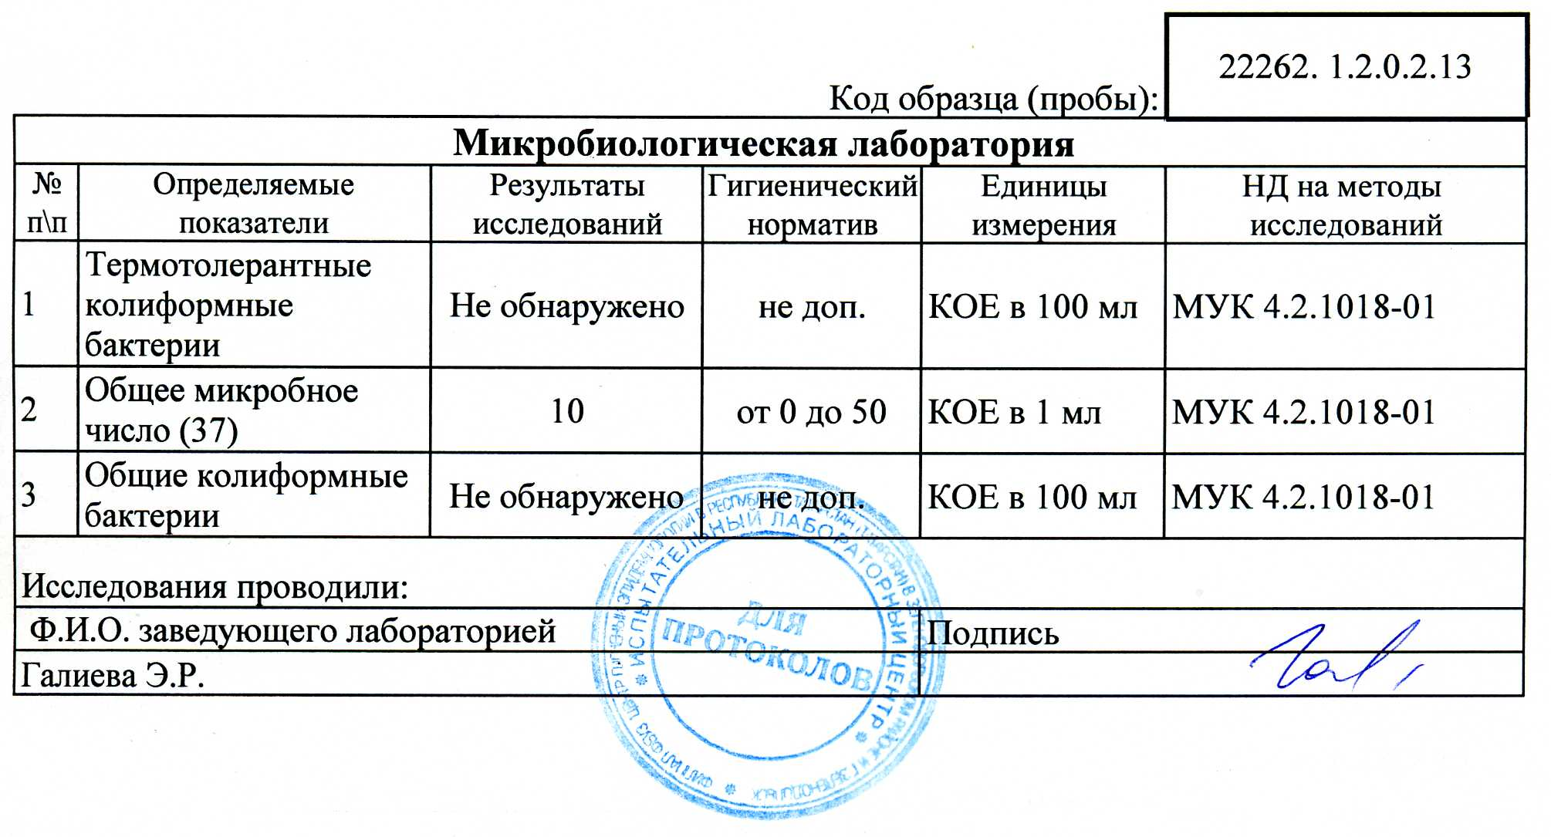

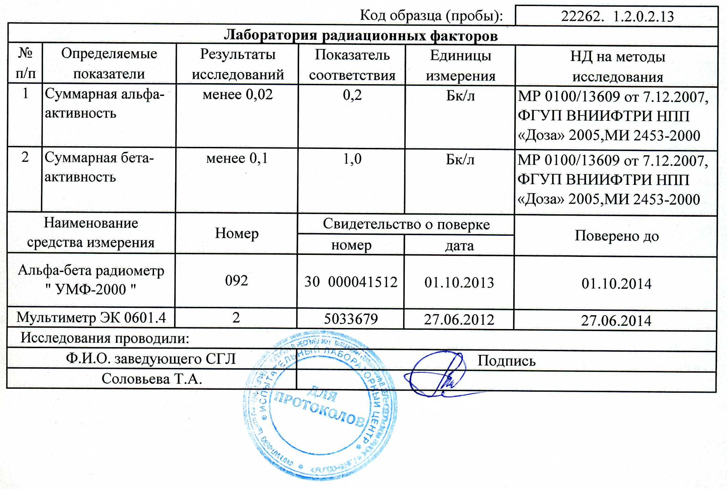
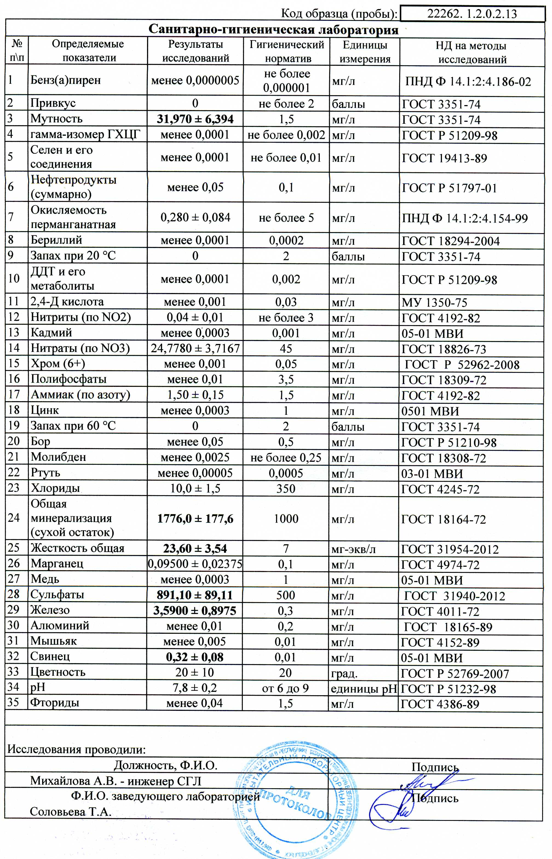
Скважины обеспечены зонами санитарной охраны первого пояса, размеры которых не всегда соответствуют требуемым (60 метров). Зоны санитарной охраны первого пояса огорожены забором, благоустроены и озелены. Эксплуатация зон санитарной охраны соблюдается в соответствии с требованиями СанПиН 2.1.4.1110-02 «Зоны санитарной охраны источников водоснабжения и водопроводов хозяйственно-питьевого назначения». Проекты зон санитарной охраны второго и третьего пояса в настоящее время отсутствуют.
Артскважины являются собственностью Бишнинского сельского поселения и 1 скважина ООО "Ак Барс Кайбицы". Все артезианские скважины имеют наземные павильоны (кирпичные, металлические, деревянные) для отбора проб с целью контроля качества воды.
На артезианских скважинах установлены погружные насосы марки ЭЦВ различной мощности. Характеристика насосного оборудования представлена в таблице 2.

Характеристика оборудования водозаборных узлов
Таблица 2.
№№ п/п | Наименование узла и его местоположение | Количество и объем резервуаров, м³ | Оборудование |  |  |  |  | Примечание
№№ п/п | Наименование узла и его местоположение | Количество и объем резервуаров, м³ | марка насоса | производ, м³/ч | напор, м | мощность, кВт
1 | ВЗУ  с.Бишня  скважина | РЧВ W=300 м³ | ЭЦВ 6-10-160  ЭЦВ 6-10-180 | 10  10 | 160  180 | 32 | -
2 | ВЗУ  с.Бишня  каптаж родника | емк. W= 60 м³ | ЭЦВ 6-8-80 | 8 | 80 | 22 | -
3 | д.Гремячий Ключ | емк W=60 м³ | ЭЦВ 6-10-180 | 10 | 180 | 32 | -
4 | д.Красный Кармыш | РЧВ W=300 | ЭЦВ 6-10-120 | 10 | 120 | 32
5 | д.Берновые Ковали | емк W=3 м  емк W=50 м | ЭЦВ 6-10-80  ЭЦВ 6-10-160 | 10  10 | 80  160 | 16

Скважины оборудованы кранами для отбора проб воды, отверстием для замера уровня воды и устройствами для учета поднимаемой воды.
Водопроводные сети проложены из чугунных, стальных, асбестоцементных и ПНД трубопроводов диаметром от 50 до 200 мм общей протяженностью 7,450 км. Износ существующих водопроводных сетей по Бишнинскому сельскому поселению составляет более 80%.

В настоящее время подача воды питьевого качества потребителям сельского поселения из действующих артезианских скважин составляет 82,7 м³/сут., с учетом сезонного населения – 160,2м³/сутки. Водопроводными сетями охвачено 70 % территории жилой застройки.

Выводы:

1. Отбор воды осуществляется с помощью водозаборных узлов, размещаемых на территориях предприятий и жилой застройки и принадлежащих Бишнинскому сельскому поселению и ООО «Ак Барс Кайбицы».
2. Источником водоснабжения Бишнинского сельского поселения являются артезианские и частично грунтовые воды.
3. Артезианская вода не соответствует требованиям Сан ПиН 2.1.4.1074-01 «Питьевая вода. Гигиенические требования к качеству воды централизованных систем питьевого водоснабжения. Контроль качества» по содержанию железа, жесткости и мутности.
4. Станция водоподготовки не имеется.
5. Водопроводная сеть на территории поселения, проложенная до 1980 года имеет неудовлетворительное состояние и требует перекладки отдельных участков малых диаметров.

4.2. Анализ существующих проблем

1. Длительная эксплуатация водозаборных скважин, коррозия обсадных труб и фильтрующих элементов ухудшают органолептические показатели качества питьевой воды.
2. В с.Русско-Марийские Ковали отсутствует централизованное водоснабжение, нет артезианских скважин. Население использует для хозяйственно-питьевых нужд воду из 4 колодцев, равномерно расположенных по всей территории с.Русско-Марийские Ковали.
3. Действующие ВЗУ не оборудованы установками обезжелезивания и установками для профилактического обеззараживания воды.
4. Водозаборные узлы требуют реконструкции и капитального ремонта.
5. Отсутствие источников водоснабжения и магистральных водоводов на территориях существующего и нового жилищного фонда замедляет развитие сельского поселения в целом.

4.3Обоснование объемов производственных мощностей

Развитие систем водоснабжения и водоотведения на период до 2030 года учитывает мероприятия по реорганизации пространственной организации Бишнинского сельского поселения:
- увеличение размера территорий, занятых индивидуальной жилой застройкой повышенной комфортности, на основе нового строительства на свободных от застройки территориях и реконструкции существующих кварталов жилой застройки.
Реализация Программы должна обеспечить развитие систем централизованного водоснабжения и в соответствии с потребностями зон жилищного и коммунально-промышленного строительства до 2030 года и подключения 100% населения Бишнинского сельского поселения к централизованным системам водоснабжения и водоотведения. Прирост численности постоянного населения на расчетный срок представлен в таблице 3.

Таблица 3.
№№  п/п | Перечень населенных пунктов | Число постоянных хозяйств | Численность постоянного населения, чел.
№№  п/п | Перечень населенных пунктов | Число постоянных хозяйств | Современное состояние, 2012г. | Расчетный срок – 2030г.
 |  |  |  | Прирост* | Итого
1 | С.Бишня | 236 | 626 | 374 | 1000
2 | С.Русско-Марийские Ковали | 127 | 59 | 141 | 200
3 | Д.Красный Кармыш | 49 | 18 | -3 | 15
4 | Д.Берновые Ковали | 127 | 9 | 141 | 150
5 | Д.Гремячий Ключ | 57 | 1 | 49 | 50
Всего по сельскому поселению |  | 596 | 713 | 702 | 1415

- динамика роста численности населения в населенных пунктах получена расчетным путем исходя из данных по планируемому развитию жилищного фонда на расчетный срок в этих населенных пунктах и его обеспеченности на одного человека.

Жилищное строительство на период до 2030 года планируется с постепенным нарастанием ежегодного ввода жилья до достижения благоприятных жилищных условий. Перечень намеченных к освоению до 2030 года планировочных районов, учтенных программой с указанием объемов и сроков ввода жилья, а также рост численности и населения, представлен в таблице 4.

Таблица 4.
Поз. | Показатели | Единица измерения | Современное состояние на 2012 год | 1 этап  2013 – 2017 год | Расчетный срок  2022 – 2030  год
Население
1 | Население  постоянное  сезонное | тыс. чел.  тыс. чел. | 0.713  0.7 | 1.0  1.0 | 1,415  1,5
 | Итого по населенным пунктам | тыс. чел. | 1,413 | 2,0 | 2,915
Жилищный фонд для постоянного проживания
1 | Многоквартирная жилая застройка | тыс. кв. м | 2,25 | 2,25 | 2,25
2 | Индивидуальная жилая застройка | тыс. кв. м | 9,45 | 11,0 | 20,0
 | Итого | тыс. кв. м | 11,7 | 13,25 | 22,25
Жилищный фонд для сезонного проживания
1 | Индивидуальная жилая застройка | тыс. кв. м | 14,0 | 15,0 | 26,0
2 | Дачные и садовые организации | тыс. кв. м | 9,0 | 10,0 | 21.0
 | Итого | тыс. кв. м | 23,0 | 25,0 | 47,0
 | Всего по поселению | тыс. кв. м | 34,7 | 38,25 | 69,25
Новое жилищное строительство
1 | Многоквартирная жилая застройка | тыс. кв. м | - | 0,0 | 0,0
2 | Индивидуальная жилая застройка | тыс. кв. м | - | 2,55 | 22,55
3 | Дачное строительство | тыс. кв. м | - | 1,0 | 12.0
 | Итого | тыс. кв. м | - | 3,55 | 34.55

4.4 Перспективное потребление коммунальных ресурсов в системе водоснабжения

Источником хозяйственно-питьевого и противопожарного водоснабжения населенных пунктов Бишнинского сельского поселения принимаются артезианские воды.
При проектировании системы водоснабжения определяются требуемые расходы воды для различных потребителей. Расходование воды на хозяйственно-питьевые нужды населения является основной категорией водопотребления в сельском поселении. Количество расходуемой воды зависит от степени санитарно-технического благоустройства районов жилой застройки.
Благоустройство жилой застройки для сельского поселения принято следующим:
- планируемая жилая застройка на конец расчетного срока (2030 год) оборудуется внутренними системами водоснабжения и канализации;
- существующий сохраняемый мало- и среднеэтажный жилой фонд оборудуется ванными и местными водонагревателями;
- новое индивидуальное жилищное строительство оборудуется ванными и местными водонагревателями;
В соответствии с СП 30.1333.2010 СНиП 2.04.01-85* «Внутренний водопровод и канализация зданий» и с учетом ТСН «Нормы водопотребления населения Московской области» № 298-ПГ от 01.07.1996г. нормы водопотребления приняты для:
- жилой застройки с водопроводом, канализацией, ванными и ЦГВ – 250 л/чел. в сутки
- мало- и среднеэтажной застройки с водопроводом, канализацией и ванными с быстродействующими газовыми водонагревателями – 210 л/чел. в сутки;
- индивидуальной жилой застройки – 190 л/чел. в сутки для населения с постоянным проживанием;
- жилой застройки без водопровода и канализации при круглогодичном проживании – 70 л/чел в сутки.
- садоводческих и дачных объединений с сезонным проживанием населения – 50 л/чел. в сутки.
Суточный коэффициент неравномерности принят 1,3 в соответствии с СП 31.13330.2012 СНиП 2.04.02-84* «Водоснабжение. Наружные сети и сооружения».
Для планируемых объектов капитального строительства производственно-коммунального и коммунально-бытового обслуживания, рекреационного и общественно-делового назначения приняты следующие нормы водопотребления:
- общественно-деловые учреждения – 12 л на одного работника;
- спортивно-рекреационные учреждения – 100 л на одного спортсмена;
- предприятия коммунально-бытового обслуживания – 12 л на одного работника;
- предприятия общественного питания -12 л на одно условное блюдо.
Расходы воды на наружное пожаротушение в населенных пунктах сельского поселения принимаются в соответствии с СП 31.13330.2012 СНиП 2.04.02-84* «Водоснабжение. Наружные сети и сооружения», исходя из численности населения и территории объектов.
Расход воды на наружное пожаротушение в жилых застройках – 30 л/с; для коммунально-производственных объектов – 40 л/с.
Расчетное количество одновременных пожаров в поселении - 3 (2 – в жилых зонах, 1 – в производственно-коммунальной зоне). Расход воды на внутреннее пожаротушение принимается из расчета 2 струи по 2,5 л/с. Продолжительность тушения пожара – 3 часа. Восстановление противопожарного запаса производится в течение 24 часов.
Вода на пожаротушение хранится в резервуарах на водозаборных узлах. Суточный расход воды на восстановление противопожарного запаса составит 810 м³/сут.

4.5. Перспективная схема водоснабжения

Вокруг с.Бишня имеются множество родников, воду которых можно собрать в каптаж и подавать в централизованную систему водоснабжения, так как данная вода лучше по химико-биологическому составу и вкусовым качествам. в с.Русско-Марийские Ковали необходимо пробурить артезианскую скважину и поставить водонапорную башню с централизованной системой водоснабжения.
Источником водоснабжения населенных пунктов Бишнинского сельского поселения на расчетный срок принимаются местные артезианские воды. На территории сельского поселения предусматривается 100%-ное обеспечение централизованным водоснабжением существующих и планируемых на данный период объектов капитального строительства. Водоснабжение населенных пунктов организуется от существующих, требующих реконструкции и планируемых водозаборных узлов (ВЗУ). Увеличение водопотребления поселения планируется за счет развития объектов хозяйственной деятельности и прироста населения. Запасы подземных вод в пределах сельского поселения по эксплуатируемому водоносному горизонту неизвестны, поэтому следует предусмотреть мероприятия по их оценке. На территории поселения сохраняется существующая и, в связи с освоением новых территорий, будет развиваться планируемая централизованная система водоснабжения.
Водоснабжение планируемых объектов капитального строительства предусматривается от ВЗУ, состав которых предполагает наличие:
- артезианские скважины и водонапорной башни;
- артезианские скважины, станции водоподготовки, резервуара чистой воды, насосной станции второго подъема.
Для обеспечения перспективного потребления воды для существующей и проектной застройки на хозяйственно бытовые нужды предлагаются следующие мероприятия:
- обеспечить на расчетный срок все населенные пункты поселения проектом централизованной системы водоснабжения.
- разработать, силами органов местного самоуправления программы инженерного обеспечения вновь застраиваемых территорий;
- предусмотреть строительство и реконструкцию водопроводных сетей и источников водоснабжения в существующих населенных пунктах;
В целях предохранения источников водоснабжения от возможного загрязнения предусматривать:
- организацию зон санитарной охраны источников водоснабжения, водопроводных сооружений и водоводов;
- обустройство новых и приведение в соответствие существующих зон санитарной охраны водозаборов и водопроводов хозяйственно-питьевого назначения.

Рис.1. Схема водоснабжения с.Бишня
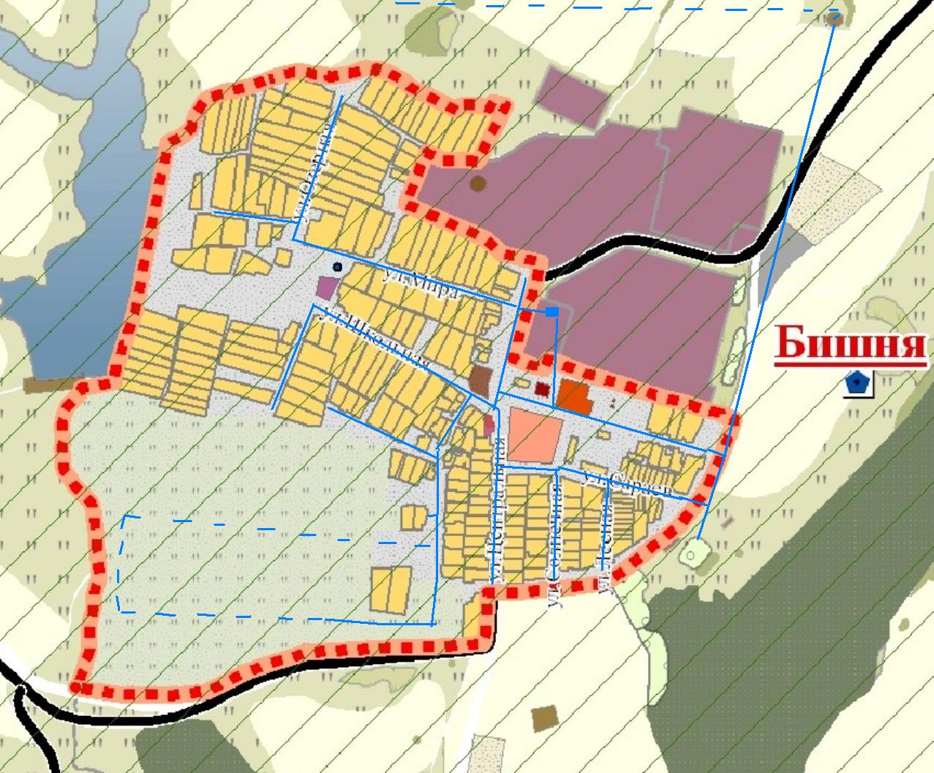

Рис.2. Схема водоснабжения д.Берновые Ковали
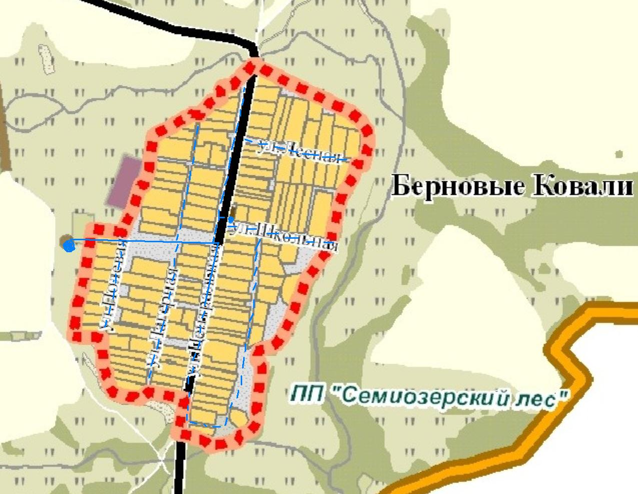

Рис.3. Схема водоснабжения д.гремячий Ключ

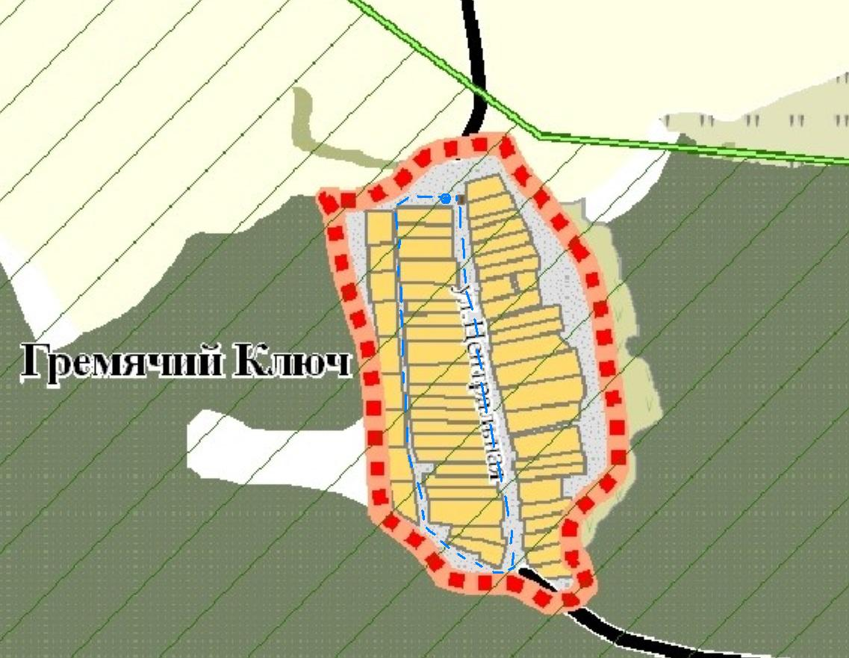

Рис.4. Схема водоснабжения д.Красный Карамыш
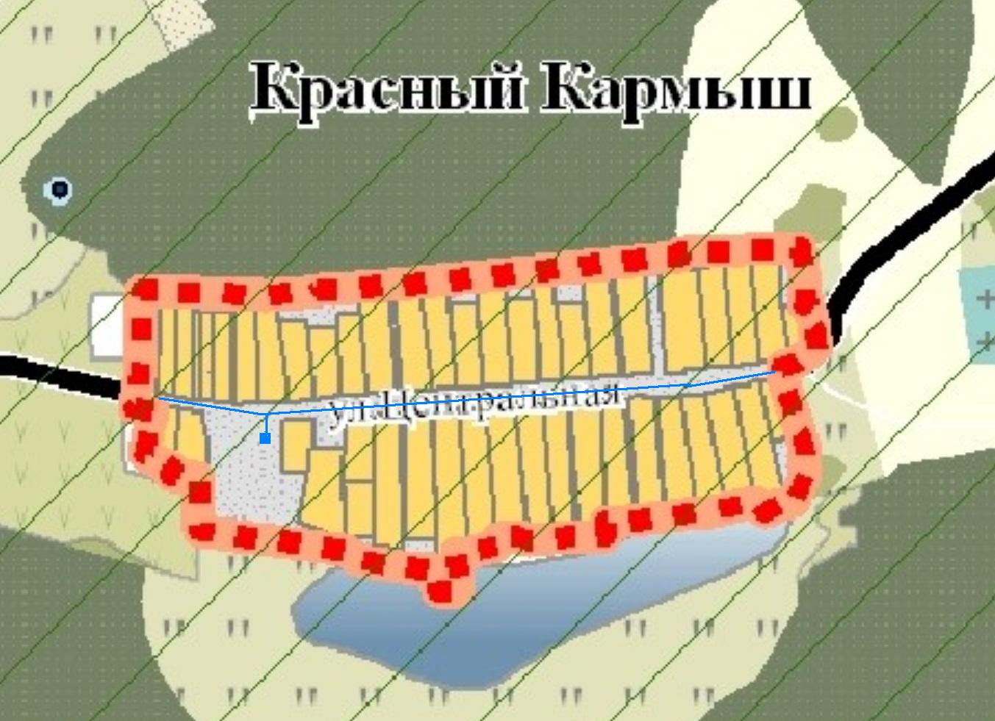

Рис.5. Схема водоснабжения с.Русско-Марийские Ковали

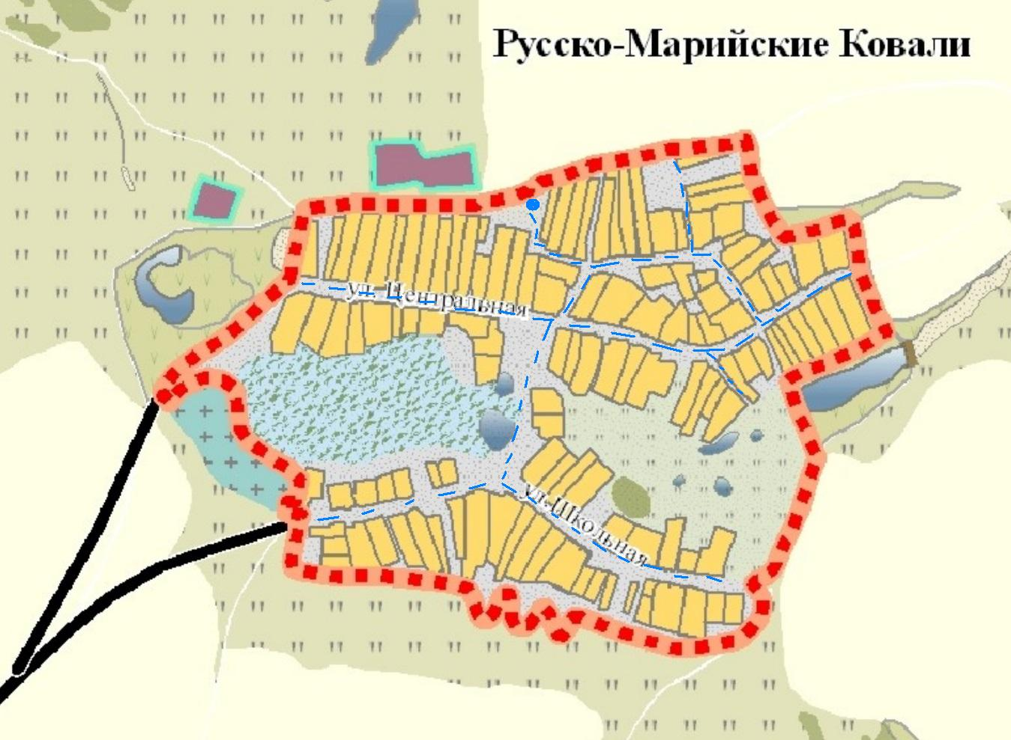

5. ФИНАНСОВЫЕ ПОТРЕБНОСТИ ДЛЯ РЕАЛИЗАЦИИ ПРОГРАММЫ

В соответствии с действующим законодательством в объем финансовых потребностей на реализацию мероприятий настоящей программы включается весь комплекс расходов, связанных с проведением ее мероприятий. К таким расходам относятся:
- проектно-изыскательские работы;
- строительно-монтажные работы;
- работы по замене оборудования с улучшением технико-экономических характеристик;
- приобретение материалов и оборудования;
- пусконаладочные работы;
- расходы, не относимые на стоимость основных средств (аренда земли на срок строительства и т.п.);
- дополнительные налоговые платежи, возникающие от увеличения выручки в связи с реализацией программы.

6. ОЖИДАЕМЫЕ РЕЗУЛЬТАТЫ ПРИ РЕАЛИЗАЦИИ МЕРОПРИЯТИЙ ПРОГРАММЫ

В результате реализации настоящей программы:
- потребители будут обеспечены коммунальными услугами централизованного водоснабжения и водоотведения;
- будет достигнуто повышение надежности и качества предоставления коммунальных услуг;
- будет улучшена экологическая ситуация.
Реализация программы направлена на увеличение мощности по водоснабжению и водоотведению для обеспечения подключения строящихся и существующих объектов Бишнинского сельского поселения в необходимых объемах и необходимой точке присоединения на период 2013 – 2030 годы.

Утверждена решением
Совета Бишнинского сельского поселения от . 2013года №

Схема
водоснабжения и водоотведения
на период до 2030 года
Бишнинского сельского поселения Зеленодольского муниципального района

С.Бишня 2013г.

